利旧机房云桌面方案

2. 网络架构设计
3. 根据前述的需求分析、设计原则，以及总体架构的要求，每间教室拓扑图如下所示：

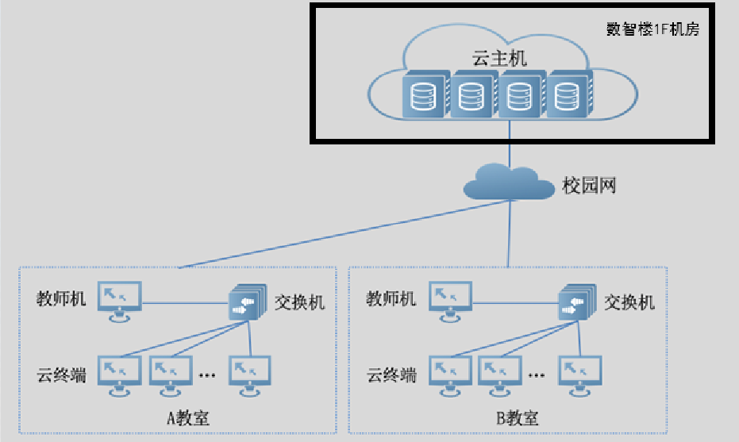

如上图，每个教学机房从终端入手，分为3个部分，云终端区、云主机区和校园网链路，三个区域用千兆接入式连接。

方案实现效果如下：

第一步，任课老师在教室内教师端发起请求，连接至云主机，通过制作好的课程镜像批量生成虚拟桌面，并通过教学管理软件进行课堂教学，如屏幕广播、语音广播等功能。

第二步，云主机将生成的虚拟桌面推送到云终端。

第三步，学生打开云终端即可获得虚拟桌面，直接使用虚拟机上课或访问校园网系统。

第四步，任课老师点击“下课”按钮即可结束课程，所有虚拟机会被依次删除，为下节课做好准备。

按此四步依次循环，老师和学生即可轻松获得一节生动的教学课程。以下将详细描述典型整体架构中的三个组成区域模块。

1. 云主机区域模块设计

根据业务要求选择合适的云主机配置，云主机要求是企业级设备，内置顶级处理器、企业级存储配件、海量内存、GPU专业图形显卡和课堂桌面云虚拟化平台，机箱采用全静音设计。

1. 1. 云主机网络设计

为保障云主机和终端之间虚拟化协议效果，在云主机网络配置中需采用千兆可网管交换机进行连通。云主机至少配置两个千兆网络端口，可配置聚合实现大带宽数据传输。

根据机房中上课的课程内容需求，云主机和云终端间虚拟化协议设计以及带宽要求如下：

基础教学课程桌面：50kbps

上机考试场景桌面：100kbps

图形视频类制作的教学课程桌面：150k~500kbps

选择优秀的虚拟化传输协议能提供更好的性能和用户体验，能以极低资源交付高性能的虚拟桌面传输协议。该协议除图形显示输出、键盘输入、用户接口设备、光标移动等专用通道外，还专门为视频解码和高质量音频还原作了大量优化，让学生感受身临其境的高清世界。

虚拟化协议高性能应用要求：

* 图形智能压缩，根据网络带宽自动调节画质
* 自动终端侦测，根据终端资源智能调节画质，实现最佳用户体验
* 媒体流软解码，播放高清视频与音频（1080P视频流畅）
* 媒体流硬解码，播放高清视频与音频（MJpeg流）
* 客户端鼠标硬件加速
* 全外设重定向
* 传输数据加密，EST所传输的图形或数据均经过加密，保障安全

按照上述方式来初步选择云主机网络接口带宽，相应交换机也按照上述方式选择。

* 1. 云主机选择原则

根据学校建设机房数量和资源需求情况进行云主机选择：

* 按常用的教学课程需求资源计算，基础桌面建议分配4核、6G内存，单教学镜像部署软件控制在40G以内；另针对未来高性能桌面的需求，本次集群中单台服务器均满配了GPU显卡。未来可根据情况，进行CPU和内存资源配置。
* 考虑到新增教学软件部署情况对存储空间需求以及缓存的用户个性化配置及数据对存储空间的需求，初步按照虚拟机C盘40GB存储空间来估算。未来可针对应用安装配置模式的优化及用户使用场景进行进一步详细测算和调整。
* 云主机需要配置桌面云虚拟化平台，能够实现虚拟机自动挂载云主机的共享磁盘，如识别为D盘，该盘用于老师上传上课需要每个同学使用的课件。因磁盘共享的方式，仅需上传一份即可提供所有学生下载使用。学生同样可使用该盘作为作业存储区域，所有需要保存的作业或者设计，会根据学生名称自动存储在云主机共享磁盘上，保证有效节省空间的同时，学生作业的有效上传和备份。
* 将上课所需应用依次安装在虚拟机内并封装成镜像模板。将模板存储在云主机上，并配置高速缓冲空间来提升批量生成虚拟机时对磁盘读取IO性能。
* 批量生成虚拟机时产生的链接克隆文件使用多级缓存系统分别存储在机械磁盘，固态硬盘和内存中，杜绝磁盘读写IO瓶颈，大大提升虚拟机生成速度和操作相应。

云主机集群配置之后，按照实际教室数量和终端数量在云主机端配置相应的虚拟教室和教学镜像，根据学校使用情况需要创建虚拟教室和教学镜像模板如下：

虚拟教室规划：

|  |  |  |
| --- | --- | --- |
| 物理教室 | 对应虚拟教室 | 关联教学镜像 |
| 公共机房-703 | 703 | Win10 |
| 公共机房-711 | 711 | Win10 |

教学镜像模板规划：

|  |  |  |  |  |  |
| --- | --- | --- | --- | --- | --- |
| 类型 | 虚拟机 | vCPU | 内存(GB) | 显卡（GB） | 硬盘(GB) |
| 基础类教学桌面 | Windows 10 | 4-6 | 8 | 2 | 80 |
| 图形类教学桌面 | Windows 10 | 8 | 16 | 4 | 80 |

* 1. 安全设计

**用户访问的安全性：**设置管理员、任课老师、学生身份，仅有管理员身份能够对云主机执行虚拟机生成、修改和删除操作，确保教学镜像等重要数据安全性，任课老师和学生机无法控制云主机，杜绝用户非常规操作的安全漏洞。

**传输协议的安全性：**用户操作访问虚拟桌面或虚拟应用时，通过虚拟化协议建立用户会话，要求采用开放的标准安全协议和公用密钥架构来确保安全。

**策略化的控制：**系统的提供集中的细粒度的策略控制用户的授权访问，针对用户、网络位置、终端环境、应用、云主机等属性决定用户是否能够获得应用的访问。系统允许访问者进行有限制的访问，而不能随意的更改、拷贝信息，更不能将信息带走。

* 1. 终端区域模块设计
     1. 云终端

本次项目终端结合现状，除教师机外将拟703、711机房全部利旧原有PC终端作为瘦终端进行接入。通过本次的利旧改造，可充分发挥校内濒临淘汰的终端的余热。且使用后台集中运算的利旧架构模式，这样也使得教学终端镜像系统的管理、维护、升级、扩展、服务等一系列环节得到优化，为学校最大限度地节省了管理维护成本。

* + 1. 外设支持

利旧桌面方案允许师生将外设连接到终端上，然后像在本地桌面使用外设一样使用这些连接在终端上的外设。设备支持类型包括USB设备，串并口设备，摄像头等。

* + 1. USB设备

利旧桌面方案支持各种类型的USB移动磁盘，包括U盘、移动硬盘等，无需另装驱动，即插即用。很多学校学生习惯使用U盘将上课时未完成做业带回继续完成，该功能可以让学生在毫无使用差异的前提下使用任何USB存储设备。如果学校对存储功能有所顾虑，云主机还可控制关闭USB设备的重定向使用，实现完善的集中管理功能。

* 1. 方案设计亮点：为师生打造专属的实训桌面空间

**本次利旧方案通过后端集中算力部署将桌面池化，统一提供教学、实训业务**

* 1. 固定教学桌面：分配给教室内终端的桌面，一般是还原桌面，传统云课堂模式
  2. 教室桌面开放（教室桌面）：将教室固定桌面开放出去
  3. 算力资源开放（桌面池，不占用教学桌面）：除了教学外，还可以将剩余资源提供额外桌面池
     1. 丰富教学环境、按需分配资源

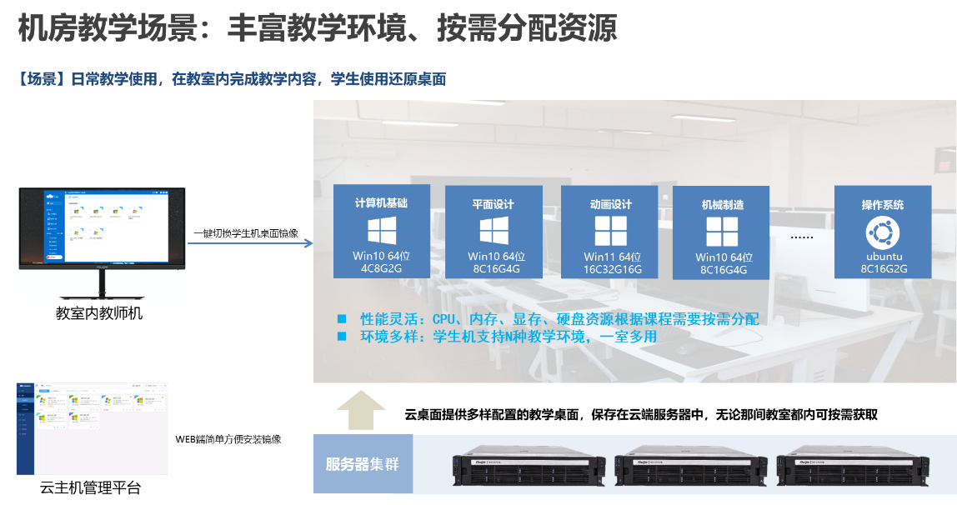

针对机房教学场景，在后端构建统一的高性能服务器集群，通过云主机管理平台，可以根据教学实际需求，结合镜像，灵活分配CPU、内存、显存、硬盘等硬件资源以及相关的操作系统，保证教学实际需求的同时，大幅度提升资源利用率；

* + 1. 极致性价比，让GPU成为桌面标配

本次利旧方案中，后端资源池服务器将采用显卡虚拟化vGPU技术，将服务器端显卡资源共享给所有虚拟机使用，每个虚拟机都可以获得独立的GPU资源，实现对物理GPU的资源切割，可支持OpenGL和DirectX标准及主流的3D设计类软件，满足用户对GPU在图形设计方面的需求，提供良好的3D使用体验。

方案落地可以同时提供带GPU和不带GPU的桌面，按照镜像用途分配GPU资源，课程镜像不使用时资源不会被占用，提高资源利用率，灵活适配不同的教学应用场景。

* + 1. 随时随地访问，实训数据保留

打造随时随地的泛在学习空间。网络可以访问的地方，都可以随时随地获取实训桌面资源。解决正版软件课外无法使用、无法随时随地调用高算力、传统机房实训环境不连续等问题。

空间同时支持多种终端接入，满足不同环境的访问。同时保留使用期间的所有数据，包括用户数据以及操作系统配置数据，比如软件配置、屏幕分辨率设置等等，方便依据个人的习惯进行连续实训，有力支撑个性实训；

* + 1. 安全合规的开放给学生

针对教学场景虚拟主机，可以制定软件黑名单，避免学生在学校桌面安全非法软件，提升整体环境的安全和稳定。

* 1. 设备配置清单

根据该项目整体方案的设计，本项目中所涉及到的相关产品如下表：

|  |  |  |  |
| --- | --- | --- | --- |
|  | **主要参数及配置要求** | **台套数** | **合计** |
| **云桌面服务器** | 云服务器16*32GMEM GSSD,3*8THDD,1*4port 10G SFP+ NIC,3*CG620,2*2000W。 | 4 | 99万元 |
| 单个授权软件能提供1颗物理CPU激活码，如需要激活N颗物理CPU，需要购买N个授权软件（仅支持用于教育行业，不可用于其他行业）。 | 8 |
| **VDI接入授权** | 包含1个VDI桌面授权，按桌面并发数授权。 | 144 |
| **教师机** | Intel第十二代i7十核十六线程处理器（性能核心6个，最大睿频4.7GHz）；8GB内存，Intel® UHD Graphics集成显卡；2个显示接口；512GB SSD本地存储，1个千兆网口，8个USB口，内存及硬盘可扩展，标配Wi-Fi5。仅支持TCI模式部署使用，产品自带TCI授权无需额外购买。 | 2 |
| **教学管理软件** | 桌面授权，云桌面教学管理软件是云课堂在为师生互动教学打造的一款多媒体教学管理软件，与云课堂所采用的虚拟化技术无缝结合。 | 144 |
| **教室侧接入交换机** | 48个10/100/1000M自适应电口，4个10G/1G SFP+光口。 | 3 |
| 1000BASE-GT mini GBIC转换模块，100m，光转电模块。 | 6 |
| 万兆LC接口模块，适用于SFP+接口。 | 6 |
| **服务器接入万兆模块** | 万兆LC接口模块，适用于SFP+接口。 | 32 |
| **数据中心交换机** | 48个1G/10G SFP28光接口,8个40/100G QSFP28光口，2个电源插槽，4个风扇插槽，主机已配2+1冗余模块化风扇。 | 1 |
| 550W交流电源模块。 | 2 |
| 万兆LC接口模块（1310nm），10km，适用于SFP+接口。 | 4 |

* 1. 技术参数
     1. 云桌面服务器

1）2U机架式服务器，CPU：实配企业级处理器≥2颗，每颗CPU≥32核心64线程，主频≥2.8Ghz；内存：实配内存容量≥512G（32G*16），服务器提供内存插槽≥32个；硬盘：实配SSD容量≥1920GB（4*480G）；实配HDD硬盘容量≥24T（3*8T）；

2）网口：提供千兆网口≥2个，提供万兆光口≥2个；

3）GPU卡：为了保证教学高性能应用的使用效果，要求单张显卡单精浮点计算能力（FP32）≥20 TFLOPs（不接受使用Tensor核心/混合精度的数据），要求提供官网截图证明；

4）GPU卡：配置≥3张企业级物理显卡，要求单张显卡提供显存容量≥32G（GDDR6），单台服务器最大可以使用显卡数量不少于5张，支持GPU虚拟化，单张物理显卡至少可以为12个桌面提供GPU资源，要求提供官网截图证明；

5）电源：提供2个电源模块功率≥2000W；

6）为了保证产品质量，所投设备需要国家检测中心出具的节能认证证书；

7）为保障所投设备质量优异，可靠性高，要求所投设备平均故障间隔时间（MTBF）≥200000小时，提供具有CNAS或CMA标识的第三方权威测试报告复印件；

8）为防止人体遭受辐射，要求所投产品在30MHz~1GHz、1GHz~6GHz频率范围内的辐射骚扰符合国家GB/T 9254的相关标准且测试结果为在生活环境中使用不会造成辐射以及无线电干扰，提供具有CNAS或CMA标识的第三方权威测试报告复印件。

* + 1. VDI接入授权

1）要求采用超融合基础架构，在同一管理平台内至少包含计算资源、存储资源、网络资源等功能管理模块。所有功能模块需要通过一个厂家的一套软件实现超融合部署，不可以使用多套软件或产品叠加实现；

2）管理平台采用B/S（Broswer/Server）架构，支持中文图形化操作界面，同一管理界面中可实现对计算、存储、网络等功能的配置和操作；

3）软件平台支持添加、移除服务器主机节点，支持添加主机节点数≥44个；

4）为降低部署难度缩短业务上线时间，支持向导式添加主机节点，为降低部署难度，支持精简纳管主机节点，仅需输入主机节点名称、主机IP地址即可完成主机节点添加；

5）支持主机性能状态监控，能以小时、天、周、月、季度、半年、一年或自定义时间维度，对主机CPU使用率、内存使用率、磁盘速率、磁盘IOPS、网卡错误数、丢包率、网卡带宽等性能进行监控记录；

6）为提供更高的得盘率及更优的访问速度，需采用分布式存储架构，可以将服务器集群中多个节点的本地磁盘融合为统一存储资源空间；具备在线横向扩展能力，任一节点故障，都不会影响数据的正常访问；

7）存储池可以设置的冗余策略至少包括：单副本、2副本、3副本、纠删码等冗余策略，纠删码可以按照2数据1校验的方案部署并实际使用，磁盘空间的利用率≥66%，提供实际界面截图证明；

8）为保证云桌面的使用体验，要求三节点集群模式下4KB块大小全随机100%读IOPS>170万。提供具有 CMA或 CNAS认证的第三方权威机构检验报告证明关于性能测试报告证明；

9）为保证硬盘故障后，数据可以快速重构，要求所投产品在分布式存储的方案下，1T数据重构时间≤15分钟，需提供具有 CMA或 CNAS认证的第三方权威机构检验报告证明数据重构的性能测试报告；

10）要求满足服务器高可靠。 当服务器数量为3台时，支持任意1台服务器故障，可自动恢复并继续提供服务；当服务器数量为7台时，支持任意3台服务器故障，可自动恢复并继续提供服务；

11）支持以下三种类型云桌面：1、关闭云桌面后用户的个性化配置与数据不会丢失；2、每次关闭云桌面后自动还原系统盘到初始状态；3、用户桌面统一升级安装应用软件，但用户的个性数据不受影响。提供产品功能界面截图；

12）可以根据用户名、云桌面IP、云桌面名称等信息分页查询云桌面信息。提供产品功能界面截图；

13）支持用户桌面个性化数据(包括应用程序配置文件、注册表、系统的修改和配置等用户个性化文件)重向至定个人磁盘中，管理员在统一更新、升级镜像后不会影响个人数据；

14）支持通过上传操作系统ISO文件、QCOW2格式文件来制作生成镜像。提供产品功能界面截图；

15）支持应用程序安装包和共享文件的管理，包括：上传、删除、查询与制作镜像时加载到虚拟机内部；

16）支持对接LDAP、AD域导入用户，支持通过导入Excel文件的方式批量新建用户信息；

17）支持管理ARM架构/X86架构的VDI终端，支持管理X86架构的胖终端，支持将第三方PC通过intel TCI（透明计算)技术云化，纳入平台统一管理；

18）支持云桌面种类策略配置，包含VDI、IDV、TCI三种类型。提供产品功能界面截图；

19）可配置全局屏幕水印功能。水印显示信息包括：用户名，云桌面名，云桌面IP、云桌面MAC地址，自定义显示。支持透明度，角度，字体大小和颜色的设置；

20）支持通过推送安装包、应用磁盘的方式，为桌面提供应用管理能力。同时推送安装包、应用磁盘的能力需包含VDI、IDV、TCI三种类型，提供产品功能界面截图；

21）支持精细化配置功能权限，功能权限颗粒度细化到页面的具体功能。提供产品功能界面截图；

22）提供物理PC桌面管理工具，可安装在PC或虚拟机环境中。管理工具可显示基本硬件信息，支持用户端可以主动报障功能，并高亮显示报障信息。提供产品功能界面截图；

23）可纳入现有校内云桌面集群进行统一管理；

24）实配要求：配置满足本次项目所需的CPU授权及VGPU 利旧终端（VDI）接入授权。

* + 1. 教师机

1）为保证云桌面软件系统的兼容效果和稳定运行，所有终端均需采用x86架构，且为国内自主品牌；

2）配置CPU性能不低于Intel第十二代i7十六线程处理器（处理器睿频≥4.7GHz）；内存容量≥8GB，显卡性能不低于Intel UHD 770；本地存储≥512 GB SSD；

3）为节约桌面空间，终端主体尺寸≤200mm（宽）×200mm（深）×44.4mm（高），提供官网链接和截图证明；

4）USB接口数量≥8个（其中USB 3.0接口≥4个，USB 2.0接口≥4个），千兆网口≥1个，VGA接口≥1个，HDMI接口≥1个，音频输入输出接口≥1个，支持4段式耳机音频输入及输出。提供官网链接和截图证明；

5）配置内存槽位≥2个；

6）配置M.2 SSD槽位≥2个，2.5英寸硬盘位≥1个，提供产品图片证明；

7）为保障所投设备质量优异、可靠性高，要求所投设备平均故障间隔时间（MTBF）≥30万小时，针对此功能提供第三方测试机构出具的测试报告和证书复印件并加盖厂商公章，其中测试报告需具备CNAS或CMA标识；

8）为防止人体触电，要求所投终端产品满足抗电强度要求：（1）电源初级与地之间施加AC2800V产品无击穿现象；（2）电源初级与次级之间施加AC3000V产品无击穿现象；（3）电源初级与机壳之间施加AC3000V产品无击穿现象，针对此功能需提供国家级权威测试机构出具的证书复印件，要求证书具有 CMA或 CNAS认证；

9）在气候干燥的地区，拔插外设或者接触设备接口金属部分容易产生静电现象，为防止静电对设备造成损害，要求所投设备所有的外设接口要满足GB/T 17626.2-2018《电磁兼容 实验和测量技术静电放电抗扰度试验》静电放电抗扰度：接触放电6kV；空气放电15kV，达到性能判据A的要求，针对以上要求需提供第三方权威测试证书的复印件，证书需具备CNAS或CMA标志；

10）实配要求：单台配置虚拟化桌面授权，三年质保。

* + 1. 教学管理软件

1）提供多种教学模式以匹配不同的教学需求，支持老师通过教学管理软件对学生一键切换教学镜像；切换镜像时，云终端硬件无需重新启动；

2）支持通过教学管理软件一键开启所有云终端，终端启动后进入对应的课程镜像桌面。要求提供具有 CMA或 CNAS认证章的第三方权威机构检验报告证明的测试报告证明复印件；

3）为简化教学、方便上课前的学生点名，教学管理软件远程终端编号功能，并与云桌面编号一一对应，提供产品功能截图证明，并要求提供具有 CMA或 CNAS认证章的第三方权威机构检验报告证明的测试报告证明复印件；

4）支持老师对单一、部分或全体学生进行黑屏操作，黑屏状态下，学生的机器被锁定；

5）为保证正常教学使用，在教师机可以实现屏幕广播；学生可以调整老师广播屏幕大小；老师可以选择是否广播声音给学生；要求提供具有 CMA或 CNAS认证章的第三方权威机构检验报告证明的测试报告证明复印件；

6）为方便教学控制，支持通过教学管理软件实现一键禁止任意学生上网，禁网的同时仍需要支持屏幕广播、屏幕查看等正常教学应用；

7）支持老师对学生分组功能；支持根据学生姓名手动分组或随机分组；支持老师和组长对组名重命名功能；支持小组总得分记录、支持各学生组员对小组贡献值记录；支持组内文件互传功能；

8）支持自主注册账号、支持管理员统一账号导入；老师账号仅支持密码登陆个人空间；学生账号支持密码登陆和无密码登陆；提供产品功能截图证明；

9）支持老师对选中文件的分发和回收；支持老师对文件分发学生范围设置，支持老师根据姓名、小组、班级、年级或全员进行分发；支持考试对单独文件或文件夹形式分发；支持老师设置文件回收截至时间；支持老师设置回收后的文件存储位置；支持学生一键文件提交。要求提供具有 CMA或 CNAS认证章的第三方权威机构检验报告证明的测试报告证明复印件；

10）个人空间内置网盘功能，学生可通过作业空间账号直接登录，学生没有做完的作业或文件，可以上传到在作业空间中独立的存储空间中，方便下次上课使用，网盘文件支持上传和下载；

11）互动游戏：为促进课堂互动效果，提升课堂活跃度，需提供实用课堂互动小游戏；

12）为简化班级管理维护工作，支持通过标识码邀请方式来创建班级，即老师通过唯一的标识码邀请学生加入，针对此功能需提供产品功能截图证明；

13）随堂测试出题可支持单选、多选、判断、填空、问答等多种课堂测试，对于客观题老师可以设置答题卡录入正确答案并赋分，方便快速评分批改；

14）服务器文件授权：为避免U-Key丢失和兼容性以及安全性问题，授权方式必须为文件授权方式，而非U-Key授权的方式；

15）学生奖励机制：学生在教学活动中可以获得虚拟积分，支持在学生和老师端查看积分及排名；

16）教学管理软件必须为自主研发，非OEM 产品，提供中华人民共和国国家版权局颁发的软件著作权登记证证书复印件；

17）为防止学生自行使用学生终端，影响教学效率，支持学生终端离线后自动锁屏功能。

18）要求云桌面服务器、云桌面管理平台、教师即终端、教学管理软件、网络连通设备同一品牌，以保证平台联动时的兼容性和可靠性，且在产品厂商官网有明确的产品说明，提供产品厂商官网查询链接与截图。

* + 1. 接入交换机

1）交换容量≥432G，包转发率≥166Mpps（以官网最小值为准，要求提供官网截图）；

2）固化10/100/1000M以太网端口≥48，固化10G/1G SFP+光接口≥4个；

3）支持生成树协议STP(IEEE 802.1d)，RSTP(IEEE 802.1w)和MSTP(IEEE 802.1s)，完全保证快速收敛，提高容错能力，保证网络的稳定运行和链路的负载均衡，合理使用网络通道，提供冗余链路利用率；

4）支持IPV4/IPV6静态路由，RIP、RIPng；

5）支持特有的CPU保护策略，对发往CPU的数据流，进行流区分和优先级队列分级处理，并根据需要实施带宽限速，充分保护CPU不被非法流量占用、恶意攻击和资源消耗；

6）支持快速链路检测协议，可快速检测链路的通断和光纤链路的单向性，并支持端口下的环路检测功能，防止端口下因私接Hub等设备形成的环路而导致网络故障的现象；

7）提供工信部设备进网许可证。

8）实配要求：满配项目所需光模块；

* + 1. 数据中心交换机

1）交换容量≥2.56T，包转发率≥1920Mpps，以官网最小值为准，要求提供官网截图及官网链接证明；

2）支持并实配10G接口数≥48个，100G/40G接口数≥8个，支持可拔插双模块化电源，可拔插四模块化风扇，要求提供官网截图及官网链接证明；

3）支持硬件健康状态可视化，可以对风扇状态、电源、温度、板载电压进行监控，尤其是在日常巡查中发现电压异常前兆，可及时处理，避免出现电压异常宕机，投标时提供第三方权威机构检验报告证明；

4）支持硬件层级双boot，采用两个FLASH芯片存储boot软件（系统引导程序），实现硬件级boot冗余备份，避免因FLASH芯片故障导致交换机无法启动。投标时提供第三方权威机构检验报告证明；

5）设备支持上行端口故障隔离技术，用于监测光模块状态，一旦出现故障，可马上识别、并将故障模块隔离，确保不影响其它端口和整机的正常运行，更换模块后该端口也可马上恢复正常工作，投标时提供第三方权威机构检验报告证明；

6）支持RIP，OSPF，BGP，RIPng，OSPFv3，BGP4+；

7）支持多虚一技术，可将多台物理设备虚拟化为一台逻辑设备统一管理，VSL故障恢复时间＜30ms；

8）支持 Telemetry 技术，实现对CPU、内存等信息的周期性采集；

9）支持专门基础网络保护机制，能够限制用户向网络中发送数据包的速率，对有攻击行为的用户进行隔离，保证设备和整网的安全稳定运行；

10）设备关键芯片如CPU满足国产化要求，推动自主可控，提供产品测试报告；

11）实配要求：单台配置双电源冗余，满配本次项目所需光模块，三年质保。